Control de alto rendimiento incluso con un filtro de onda senoidal.
B&R mejora el lazo de control de corriente de los servoaccionamientos ACOPOS P3.
B&R ha mejorado el lazo de control de corriente de los servoaccionamientos ACOPOS P3. Los operadores pueden implementar un filtro de onda senoidal sin afectar negativamente al rendimiento del control del accionamiento. Las maquinas obtienen las ventajas de un filtro senoidal al mismo tiempo que el ACOPOS P3 mantiene su alto rendimiento habitual.
Mas eficiencia
Al convertir las señales de voltaje de una onda cuadrada a una mayormente sinusoidal, los filtros de onda senoidales ayudan a mejorar la eficiencia energética, reducir esfuerzos del motor y reducir ruido electromagnético del cable del motor. Esto también suaviza la curva de corriente, lo que reduce tanto el ruido acústico como las pérdidas del motor. De este modo mejora el rendimiento global del servoaccionamiento.
Rendimiento global alto
El ACOPOS P3 tiene en cuenta la curva característica del filtro senoidal facilitando el uso de todo el ancho de banda del lazo de control de corriente y asegurando que es estable y resistente. De esta manera B&R asegura un alto rendimiento global de los ACOPOS P3.
En algunas casos, al usar un filtro senoidal otros fabricantes necesitan que el lazo de control de corriente esté operado con un ancho de banda menor para asegurar unos resultados estables y fiables. Esto tiene un efecto negativo en el rendimiento de los servoaccionamientos.

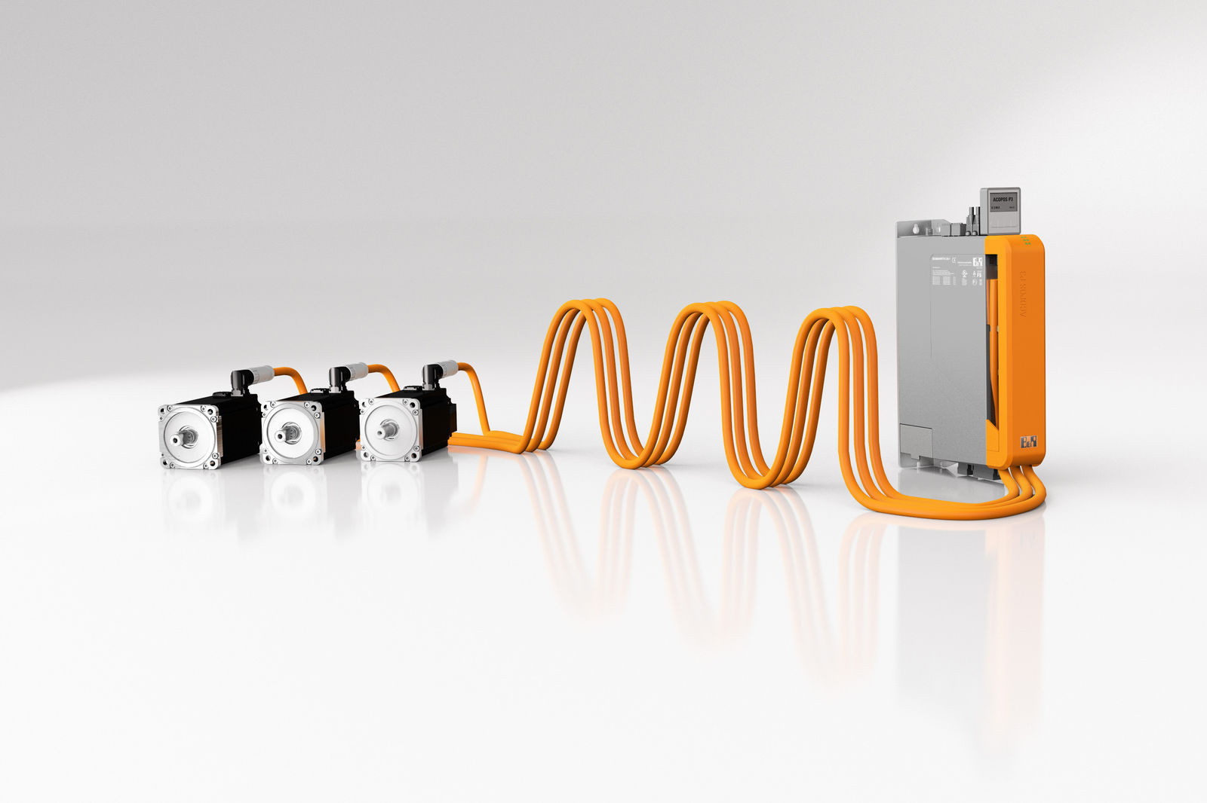
Gracias al servoaccionamiento ACOPOS P3, los usuarios pueden implementar un filtro de onda senoidal sin afectar negativamente al rendimiento del control del accionamiento.

Acerca de B&R
B&R es una innovadora empresa de automatización con sede en Austria y oficinas en todo el mundo. Como líder mundial en automatización industrial, B&R combina tecnología punta con ingeniería avanzada para ofrecer a los clientes, en prácticamente todas las industrias, soluciones completas para automatización de máquinas y fábricas, control de movimiento, HMI y tecnología de seguridad integrada. Con estándares industriales de comunicación de bus de campo como POWERLINK y openSAFETY, además del potente entorno de desarrollo de software Automation Studio, B&R está constantemente redefiniendo el futuro de la automatización. El espíritu innovador que mantiene a B&R al frente de la automatización industrial está impulsado por el compromiso de simplificar los procesos y superar las expectativas del cliente.
Para más información, visite www.br-automation.com.
Si publica esta nota de prensa, por favor envíe una copia a:
Bernecker & Rainer Automatización industrial S.L.U.
Vallsolana Garden Business Park
Camí de Can Camps, 17-19
08174 Sant Cugat del Vallés
Barcelona
o al e-mail: office.es@br-automation.com

